Estructura del Informe

INTEGRANTES:
Sebastian Eduardo Sotomayor Muñiz
Josef Condori Monroy
Emily Abigail Cruz Dueñas

Jhon huillca huamani

CAPÍTULO 1: Análisis del Problema
- Descripción del problema
El tráfico urbano en la ciudad de Cusco es un problema recurrente, especialmente en zonas de alta densidad vehicular como el Centro Histórico, la Av. La Cultura, la Av. Garcilaso y San Jerónimo. La congestión constante genera retrasos, aumento de contaminación y dificultades para el transporte público y de emergencia.
¿Qué es un Sistema de Gestión de Procesos?

Un sistema de optimización de tráfico es una herramienta diseñada para simular, analizar y mejorar el flujo vehicular mediante el uso de estructuras de datos y algoritmos que gestionan rutas, vehículos y semáforos. Permite modelar de manera simplificada el comportamiento del tráfico urbano y probar estrategias de mejora.
¿Qué se pretende solucionar con el sistema?
El objetivo principal del sistema es representar un modelo de gestión de tráfico que permita: Registrar las rutas principales de la ciudad. Administrar el flujo de vehículos en cada ruta. Simular el funcionamiento de semáforos. Detectar las rutas más congestionadas.
El sistema permitirá comprender cómo las estructuras de datos ayudan a organizar la información para optimizar el tránsito vehicular en tiempo real.

- Requerimientos del sistema
Funcionales:
El sistema permite registrar rutas con su ID, nombre, nivel de congestión y estado (fluido, moderado, congestionado).
El sistema permite registrar vehículos con información como placa, tipo (auto, bus, moto) y ruta actual.
El sistema gestiona semáforos mediante una pila, simulando los cambios de estado (verde, amarillo, rojo).
El sistema muestra en consola el listado de rutas, vehículos y estados de los semáforos.
El sistema permite despachar vehículos (eliminarlos de la cola).
El sistema permite revertir cambios de semáforo (pop de la pila).
No Funcionales:
El sistema está desarrollado en Dev-C++ 5.11 utilizando únicamente estructuras dinámicas creadas manualmente (listas, colas y pilas).
Posee una interfaz por consola simple, intuitiva y funcional.
El código está estructurado, comentado y modularizado para facilitar su mantenimiento.
Es eficiente y ligero, apto para equipos con recursos limitados.
El programa es portable, ejecutable en sistemas Windows y Linux con compilador C++.

3. Estructuras de datos propuestas

● Gestor de Rutas
Lista Enlazada (Gestor de Rutas)
1. Tipo: Lista enlazada
2. Campos: ID, nombre de la ruta, nivel de congestión, estado del tráfico (fluido, moderado, congestionado).
3. Operaciones:
i. (registrarRuta): Agrega una nueva ruta al final de la lista, representando una vía principal de Cusco.
ii. (mostrarRutas): Recorre la lista mostrando las rutas y sus niveles de congestión.
iii. (actualizarEstadoRuta): Permite modificar el nivel de congestión y el estado del tráfico de una ruta existente.
iv. (eliminarRuta): Elimina una ruta determinada por su ID si deja de estar activa.

● Gestor de Vehículos
Cola (Gestor de Vehículos)
1. Tipo: Cola enlazada (FIFO).
2. Operaciones:
i. (agregarVehiculo): Inserta un nuevo vehículo al final de la cola, simulando el flujo de autos esperando avanzar.
ii. (despacharVehiculo): Retira el primer vehículo en la cola, simulando el paso de un vehículo por la intersección.
iii. (mostrarVehiculos): Muestra el contenido de la cola de vehículos en espera.

● Gestor de Semáforos
Pila (Gestor de Semáforos)
1. Tipo: Pila enlazada (LIFO).
2. Operaciones:
i. (cambiarSemaforo): Realiza un push simulando el cambio de color del semáforo (verde, amarillo, rojo).
ii. (revertirSemaforo): Realiza un pop, volviendo al estado anterior del semáforo.
iii. (mostrarSemaforos): Muestra el historial de los cambios realizados en la pila.

4. Justificación de la elección
Las estructuras de datos elegidas representan de manera eficiente la realidad del tráfico urbano en la ciudad del Cusco:
Lista enlazada (Gestor de Rutas):
Permite registrar, modificar o eliminar rutas dinámicamente, ideal para simular la red vial donde las condiciones de tráfico cambian constantemente. Su flexibilidad facilita actualizar el nivel de congestión sin necesidad de un tamaño fijo.
Cola (Gestor de Vehículos):
Representa de forma natural el comportamiento del tráfico vehicular, donde los vehículos se atienden en orden de llegada (primero en entrar, primero en salir).
Pila (Gestor de Semáforos):
Permite llevar un control ordenado de los cambios de semáforo, registrando el último cambio en la parte superior de la pila y posibilitando revertirlo si es necesario.
Estas estructuras fueron seleccionadas por su dinamismo, simplicidad y correspondencia directa con procesos reales de control de tráfico urbano, asegurando una ejecución eficiente y un manejo óptimo de la memoria durante la simulación.

Capítulo 2: Diseño de la Solución

1. Descripción del diseño
El sistema de optimización de tráfico urbano se basa en tres estructuras dinámicas principales:
una lista enlazada para las rutas, una cola para los vehículos y una pila para los semáforos.
Cada estructura representa un componente real del sistema de tránsito de la ciudad del Cusco.

Estructura: Ruta
struct Ruta {
int id;
char nombre[30];
int nivelCongestion;
char estado[20];
Ruta* siguiente;
};

Estructura: Vehículo
struct Vehiculo {
int id;
char placa[15];
char tipo[15];
char rutaActual[30];
Vehiculo* siguiente;
};

Estructura: Semáforo
struct Semaforo {
char interseccion[40];
char color[15];
Semaforo* siguiente;
};
Estas estructuras permiten representar dinámicamente los principales elementos del tráfico urbano en Cusco, como las vías principales (Av. La Cultura, Av. Garcilaso, Av. Collasuyo), los vehículos en circulación y los semáforos en intersecciones críticas.

1. Algoritmos principales

● Pseudocódigo para registrar una ruta
- Inicia creando una nueva ruta.
- Asigna al nuevo nodo el identificador, nombre de la ruta y nivel de congestión.
- Determina el estado del tráfico según el nivel (fluido, moderado, congestionado).
- Si la lista está vacía, la nueva ruta se convierte en la primera.
- Si no está vacía, recorre la lista hasta el final y agrega la nueva ruta.
- Muestra el mensaje: “Ruta registrada correctamente”.
Fin del proceso.

● Pseudocódigo para agregar un vehículo
- Crea un nuevo vehículo con ID, placa, tipo y ruta actual.
- Si la cola está vacía, el vehículo se convierte en el primero.
- Si la cola tiene elementos, recorre hasta el final y agrega el nuevo vehículo.
- Muestra el mensaje: “Vehículo agregado a la cola”.
Fin del proceso.

● Pseudocódigo para cambiar el estado de un semáforo
- Crea un nuevo registro de semáforo con la intersección y el color actual.
- Inserta el nuevo semáforo al inicio de la pila (push).
- Muestra el mensaje: “Estado del semáforo actualizado”.
Fin del proceso.

● Pseudocódigo para revertir un cambio de semáforo
- Si la pila está vacía, muestra “No hay registros de semáforos”.
- Si no está vacía, elimina el elemento del tope de la pila (pop).
- Muestra el mensaje: “Se revirtió el cambio del semáforo”.
Fin del proceso.

2. Diagramas de flujo
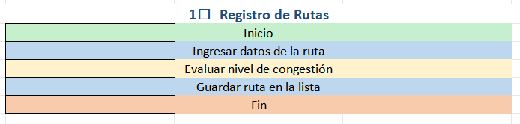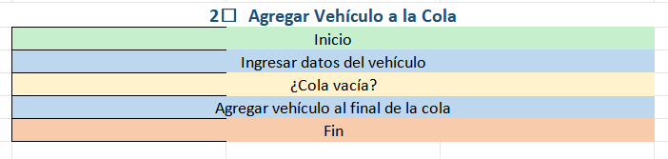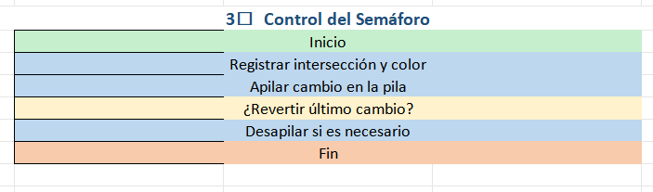

3. Justificación del diseño
El diseño propuesto utiliza estructuras dinámicas que permiten un manejo flexible y realista del tráfico urbano de Cusco:
Lista enlazada (Rutas):
Permite agregar, eliminar o actualizar rutas sin necesidad de conocer su cantidad total, ideal para un entorno donde las condiciones de tráfico cambian constantemente.
Cola (Vehículos):
Refleja el flujo natural de los vehículos en las vías. Los autos que llegan primero son los primeros en avanzar, simulando el comportamiento real de una intersección con espera por turno.
Pila (Semáforos):
Controla el historial de cambios en los semáforos, permitiendo revertir el último cambio si es necesario. Esto representa una herramienta útil para supervisar y ajustar el tiempo de luz verde o roja en calles congestionadas.
Este diseño es eficiente, modular y fácilmente ampliable. Puede evolucionar hacia un sistema con prioridad automática en rutas congestionadas o integración con sensores de tráfico, conservando su estructura base clara y funcional.

Capítulo 3: Solución Final
- Código limpio, bien comentado y estructurado.
- Capturas de pantalla de las ventanas de ejecución con las diversas pruebas de validación de datos

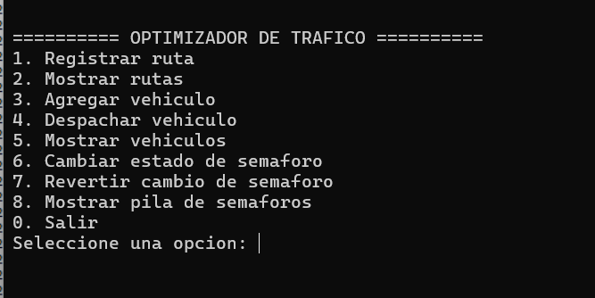

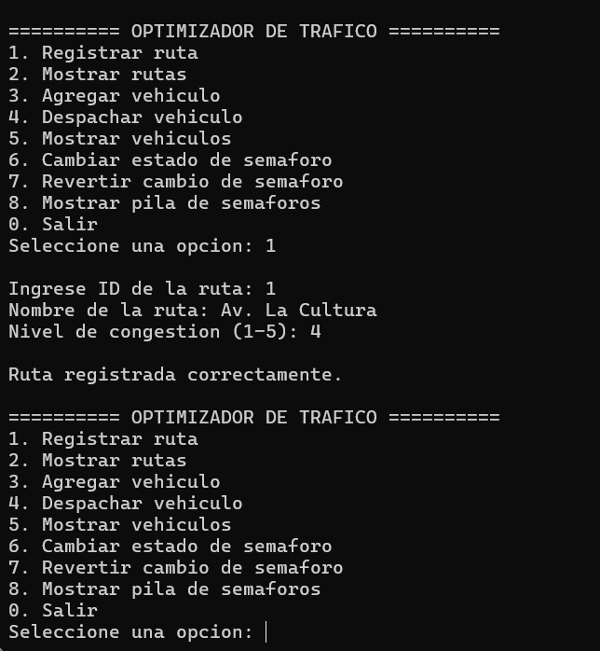

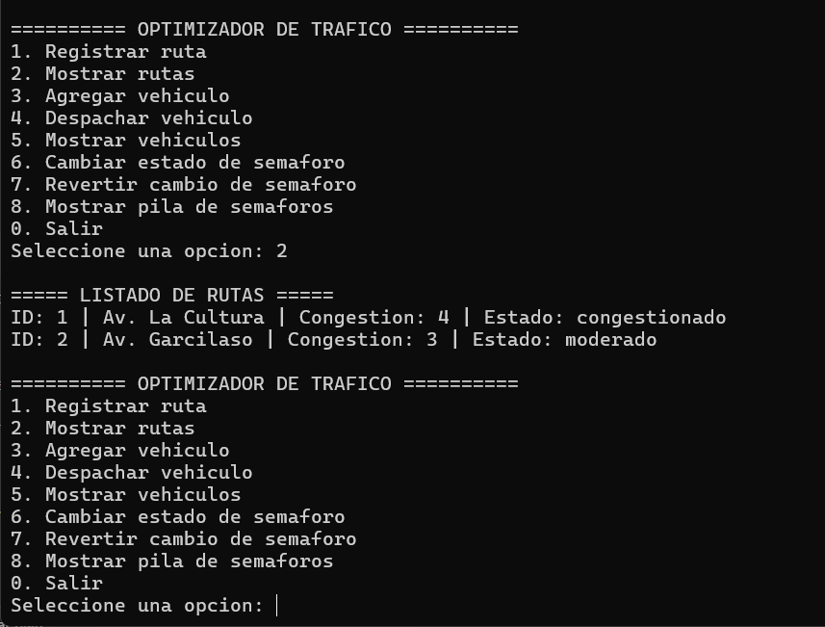

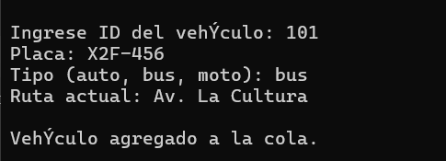

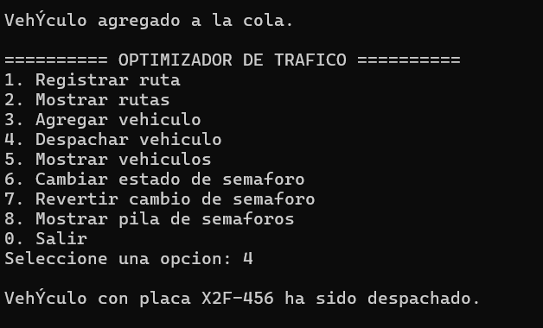

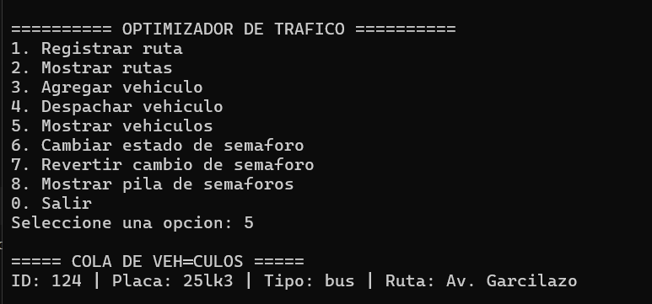

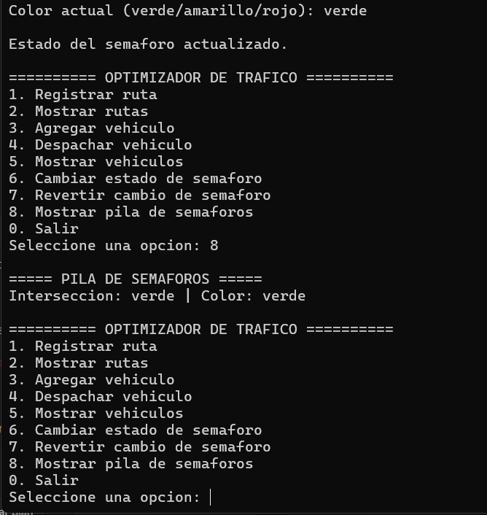

- Manual de usuario

Manual de Usuario

Administrador de Tareas con Gestión de Memoria y Planificación por Prioridad
Versión: 1.0
Lenguaje: C++
Entorno de desarrollo sugerido: Dev-C++, Code::Blocks o cualquier compilador C++ estándar

Descripción General
El programa permite gestionar rutas, vehículos y semáforos simulando un sistema de optimización del tráfico en Cusco. Su interfaz es por consola e interactiva.

Requisitos del Sistema
- Sistema operativo: Windows, Linux o macOS
- Compilador C++ compatible con C++98 o superior
- Consola/terminal para entrada y salida de datos

Instrucciones de Uso : Al iniciar el programa, se muestra un menú con las siguientes opciones:
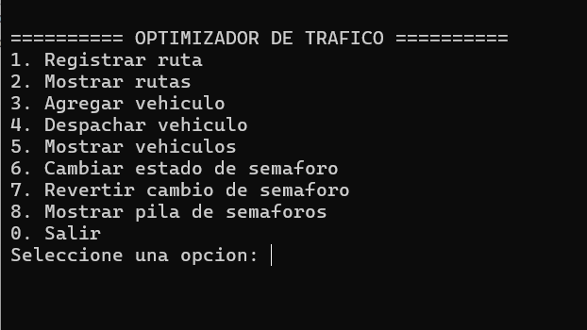

Funcionalidades del Menú

1. Registrar ruta
Permite ingresar una nueva vía de circulación dentro del sistema, indicando su ID, nombre y nivel de congestión (de 1 a 5).
El sistema asigna automáticamente el estado del tráfico:
1–2 → Fluido
3 → Moderado
4–5 → Congestionado

2. Mostrar rutas
Muestra en pantalla todas las rutas registradas, junto con su nivel de congestión y estado actual.
Esta opción es útil para conocer las zonas más congestionadas de la ciudad.

3. Agregar vehículo
Registra un nuevo vehículo dentro de la cola de tránsito, con datos como ID, placa, tipo (auto, bus o moto) y ruta actual.
Simula los vehículos que se acumulan esperando avanzar en una intersección.

4. Despachar vehículo
Libera (elimina) el primer vehículo en la cola, representando el paso del automóvil cuando el semáforo cambia a verde.
Refleja el flujo natural del tráfico bajo una estructura FIFO (First In, First Out).

5. Mostrar vehículos
Visualiza la cola actual de vehículos esperando en la vía, en el orden de llegada.

6. Cambiar estado de semáforo
Permite registrar o modificar el color del semáforo en una intersección específica.
Cada cambio se guarda en una pila (LIFO) para mantener un historial de modificaciones.

7. Revertir cambio de semáforo
Elimina el último registro de cambio de semáforo, simulando una reversión o ajuste manual de tráfico.

8. Mostrar pila de semáforos
Muestra todos los cambios registrados en la pila, desde el más reciente hasta el más antiguo.
Esto permite visualizar el historial de control de luces en distintas intersecciones.

0. Salir
Finaliza la ejecución del programa y cierra el sistema.

Recomendaciones
- Usar valores de congestión del 1 al 5.
- Mantener IDs únicos para rutas y vehículos.
- Registrar primero las rutas antes de los vehículos.

Sugerencias de Mejora
- Agregar cola de prioridad para detectar la ruta más congestionada.
- Incorporar almacenamiento en archivos.
- Implementar visualización en mapa real de Cusco.

Capítulo 4: Evidencias de Trabajo en Equipo
- Repositorio con Control de Versiones (Capturas de Pantalla)
- Registro de commits claros y significativos que evidencien aportes individuales (proactividad).

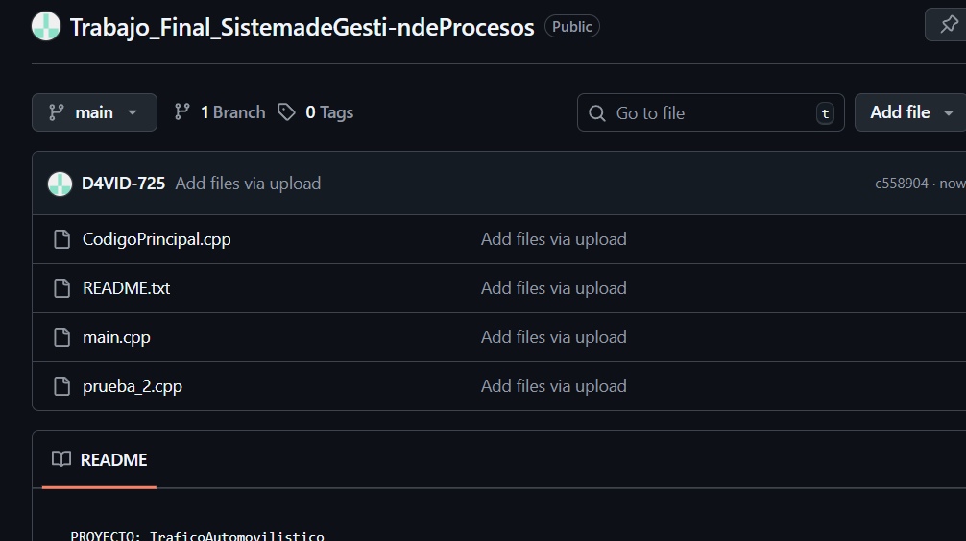

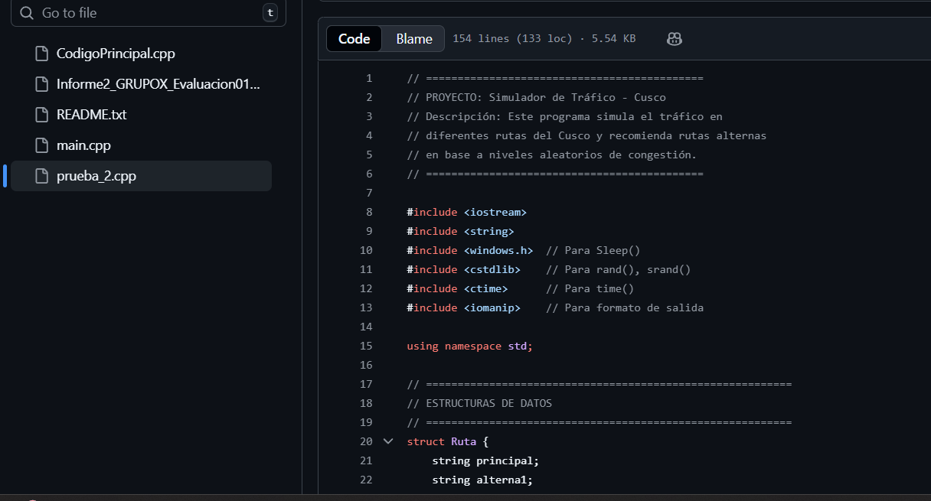
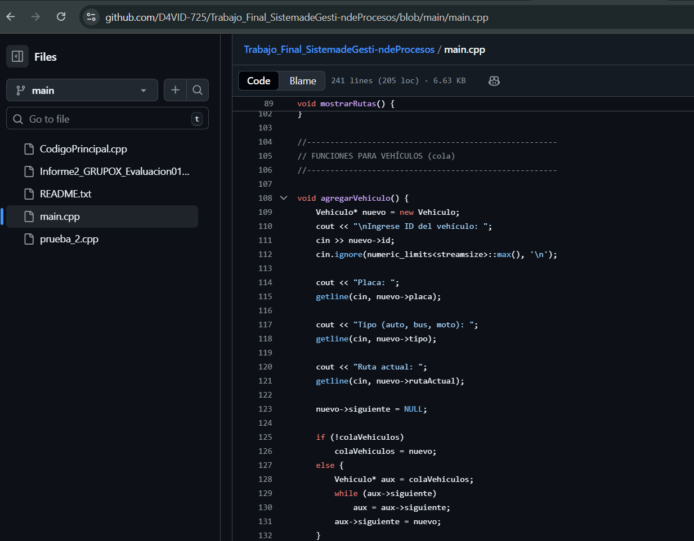
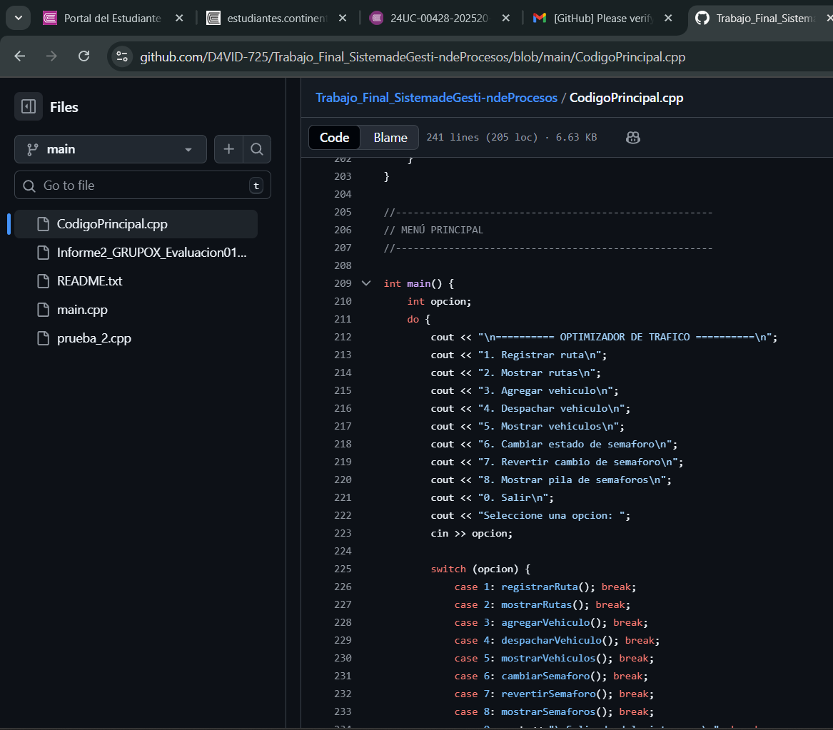

- Enlace a la herramienta colaborativa

https://github.com/D4VID-725/Trabajo_Final_SistemadeGesti-ndeProcesos.git

